В Красносельском районе открылась новая социальная аптека
12.05.2015
На Краснопрудной улице, дом 22-24, открылась новая круглосуточная социальная аптека № 17 «Красносельская 24 часа» сети «Столички».
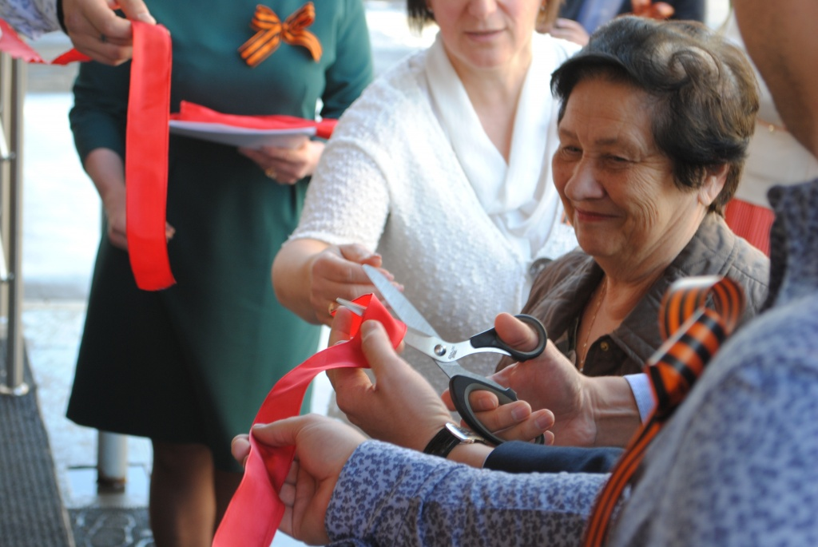

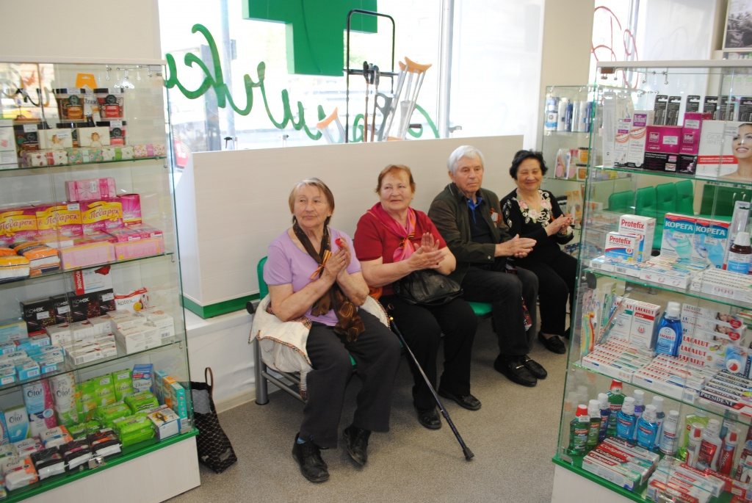
Горожане могут приобрести нужные лекарства в новой аптеке по самым низким ценам, а также забронировать товар на сайте или по телефону +7 499 262-80-54 и забрать его в удобное время.
Проект «Столички» создан специально для поддержки населения Москвы и Московской области среднего и пенсионного возраста.
Товар проходит все необходимые проверки качества. Компетентный персонал поможет определиться с выбором.

Адрес страницы: http://krasnoselsky.mos.ru/press-center/news/detail/1837712.html
Управа Красносельского района города Москвы

